方法一：将所有的错误映射到/error，自己实现ErrorController

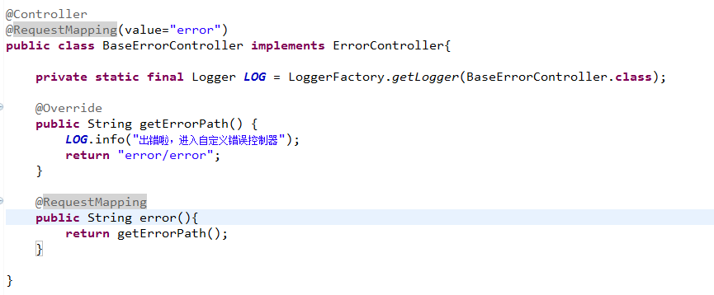

classpath:/web/error/error.html;

方法二：resource/public/error/下定义404.html,500.html

方法三：统一异常处理

